**Présentation de l’ordinateur moyenne gamme.**

On vous propose ici une selection de composants, pour un ordinateur  de moyenne gamme :

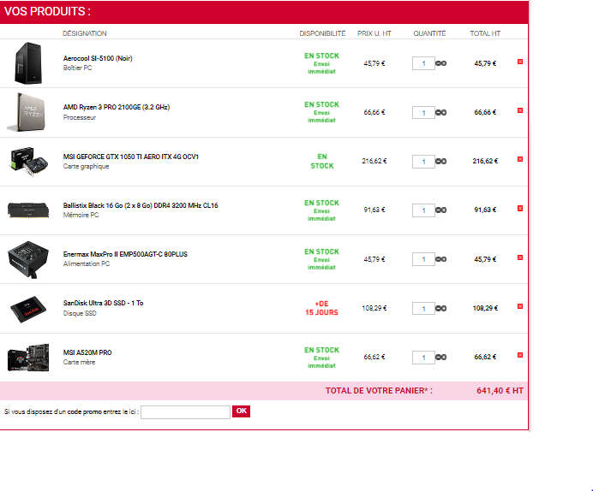

**Description :**

Autour de 650euros. L’ordinateur ci-dessus est une bonne solution professionnelle qui est performante. De par son style sobre, et a ses composants performants. L’ordinateur pourra prendre en charge des tâches importante, tel la programmation ou la gestion de donner. En ce qui concerne la 3D et d’autre domaine graphique l’ordinateur ne pourra pas effectuer des tâches importantes, de par sa carte graphique moyenne gamme. Le processeur inclus est très performant en effet c’est l’un des meilleurs pour la gamme de prix. Ce qui permettra de faire des opérations de calculs considérable. Les ventilateurs eux sont silencieux et efficaces. Alors ils pourront être mis dans un espace ouvert. L’ancien disque dur était un HDD qui est un disque dur mécanique, on passe à un SSD qui est un disque dur électronique beaucoup plus rapide. C’est un composant essentiel qui lui ferrât beaucoup de changement pour les employés et leur efficacité. L’ordinateur s’allumera plus vite, les fichiers s’installerons plus rapidement, l’envoie de fichier pareil serrât plus rapide. En ce qui concerne la RAM on passe de 4go à 16go, un changement conséquent qui permettras de faire plusieurs tâche en même temps et de pouvoir permettre a votre processeur d’avoir moins de pression dessus. En ce qui concerne le prix de l’ordinateur on s’est basé sur le prix de vos ordinateurs actuelle, que nous avons estimé a un peu après 650 euros (boitiers 80e, processeur 350e, carte mère 80, HDD 30e, RAM 60, +50e (alimentation, ventilo)).